Министерство образования и науки в Российской Федерации
Федеральное Государственное бюджетное образовательное учреждение
высшего профессионального образования
Пензенский Государственный Университет
Факультет Экономики и Управления
Кафедра “Менеджмент и экономическая безопасность”

Курсовая работа
на тему «Разработка системы менеджмента предприятия по производству литейных изделий»

Выполнил студент гр. 16ЭМ1
Николаев И.С.
Проверил: к.э.н., доцент
Сенаторов Д. В.

Пенза 2017

Содержание
Введение 3
1. Целеполагание организации 5
2. Планирование деятельности организации 6
3. Разработка системы управления организации 11
4. Координация деятельности организации и построение системы коммуникаций 19
5. Организационный контроль 24
6. Управление персоналом и мотивация 28
Заключение 34
Список использованных источников 35

Введение
Хороший бизнес – это тот, который позволяет и деньги неплохие заработать, и пользу для общества принести. В этом смысле один из лучших вариантов, по мнению многих - это литейное производство. Ведь крошка эта в своей «прошлой жизни» была всевозможными шлангами и прочими подобными отходами, токсичными для экологии. Наладив литейное производство, по сути, из мусора, мы не только сможем помочь в переработке отходов, но и облагородить город или поселок. Литейное производство — это отрасль промышленности, производящая заготовки для различных деталей машин, механизмов, приборов. Продукцией литейного производства являются отливки — заготовки любой геометрической формы. Способы получения отливок разнообразны, однако сущность их едина. Она заключается в том, что жидкий сплав заливают в подготовленную литейную форму, внутренняя рабочая полость которой имеет очертание детали. После затвердевания сплав сохраняет конфигурацию рабочей полости формы, образуя отливку. Далее отливка в форме охлаждается до определенной температуры, после чего ее извлекают из литейной формы. При этом форму либо разрушают (разовая форма), либо разбирают на части (многократная форма). Затем отливку подвергают отделочным операциям и передают как заготовку в механический цех. В ряде случаев точными способами литья получают готовую литую деталь, для которой механическая обработка практически не применяется. Рынок этот в России и конкретно в Пензе пока еще не заполнен, потому вполне реально занять свою нишу, и получить неплохую долю на этом крайне перспективном поприще. Литейные изделия с каждым годом покупают все активнее. Поскольку это, преимущественно, крупное производство, то, как часто это бывает в отечественных реалиях, точных подсчетов никто не ведет. Тем не менее, мы уверены, что рынок растет по косвенным показателям. Тут есть один момент – с каждым годом появляется все больше продавцов литейных изделий. Если её все больше продают, то, значит, и покупают активнее (никто ведь не будет работать себе в убыток). А раз покупают активнее, то и производят все больше, ведь прописная экономическая истина гласит: «Спрос рождает предложение». В связи с этим целью курсовой работы является разработка системы менеджмента предприятия, производящего литейные изделия.
Для достижения поставленной цели были определены следующие задачи:
- определена миссия и основные цели деятельности компании;
- составлена организационная структура и структура управления предприятием;
- определены координационные потоки в организации;
- составлен комплекс мероприятий по обеспечению эффективного управления персоналом в организации.
Информационная база была составлена на основе данных, полученных из научной литературы, и материалов из сети Интернет.

1. Целеполагание организации

Так как в России начался переход к импортозамещению, то это создает дополнительные возможности для выхода на рынок и развития компании, производящей литейные изделия.
Информация о вновь создаваемом предприятии отражена в таблице 1.
Таблица 1 – Основные сведения о предприятии
Наименование юридического лица | ООО «ПЧЛЗ»
Организационно-правовая форма | Общество с ограниченной ответственностью
Вид экономической деятельности | Производство литейных изделий
Количество вновь создаваемых рабочих мест | 30

Компания будет иметь несколько зданий:
- административное здание;
- склад (расположенный рядом с производственным цехом);
- производственный цех.
Для начала организация планирует производить литейные изделия, так как видит в ней большой потенциал для роста и возможность реализовать свои цели.
Основная функция литейных изделий – это Наиболее важными группами сплавов считаются следующие:
1)чугуны и стали – сплавы железа с углеродом и другими элементами;
2)сплавы алюминия с различными элементами;
3)сплавы магния с различными элементами;
4)бронзы и латуни – сплавы меди с различными элементами.
В настоящее время наиболее широкое применение находят сплавы первой группы, т.е. сплавы черных металлов: около 70 % всех отливок по массе изготовляют из чугуна и около 20 % – из стали. На долю остальных групп сплавов приходится сравнительно небольшая часть общей массы отливок.
Литье по выплавляемым моделям (ЛВМ) – это промышленный процесс, который также называется литьем по восковым моделям или литьем в разрушаемую форму. Форма разрушается, когда изделие извлекается. Выплавляемые модели широко используются как в машиностроительном, так и в художественном литье. литье по выплавляемым моделям Область применения Особенности техпроцесса позволяют применять метод ЛВМ в широком диапазоне: от крупных предприятий до небольших мастерских. Также возможно литье по выплавляемым моделям в домашних условиях, в личных и коммерческих целях для изготовления детализированных фигурок, сувениров, игрушек, деталей конструкций, ювелирных изделий. В качестве наполнителя можно использовать практически все металлы: стали (легированные и углеродистые); цветные сплавы; чугун; благородные металлы; сплавы, не поддающиеся мехобработке. Впрочем, технология универсальна – вполне можно изготовить относительно крупные конструкции сложных форм. Для облегчения техпроцесса используют специализированное оборудование для литья по выплавляемым моделям и 3D-моделирование с помощью специализированных программ. Литье в керамические формы В зависимости от требований к изделиям используют различные, наиболее подходящие технологии. Точное литье по выплавляемым моделям (ТЛВМ) позволяет получать самые сложные по конфигурации отливки с высокой точностью, с минимальной толщиной стенок и шероховатостью поверхности. Для ТЛВМ восковая модель погружена в жидкую смесь на основе керамики. Керамическая смесь сохнет и формирует оболочку формы для литья. Этот процесс повторяется, пока желаемая толщина не будет достигнута. Затем воск удаляется в автоклаве. Однако этот метод характеризуется высокой стоимостью, продолжительностью технологического процесса.[1]
2. Планирование деятельности организации
Планирование - это одна из функций управления, которая представляет собой процесс выбора целей организации и способов их достижения.
Планирование составляет основу для всех управленческих решений. Функции организации, мотивации и контроля ориентированы на выработку стратегических планов. Не используя преимущества планирования, организации и отдельные сотрудники будут лишены четкого ориентира.[2]
Миссия – это намерение двигаться в определенном заданном направлении.
Миссия компании ООО «ПЧЛЗ» состоит в следующем: Максимально эффективно обезопасить клиентов при работе с опасными веществами, в чрезвычайных условиях, а также от нежелательных природных условий посредством производства качественной и дифференцированной продукции.
Следующим этапом в системе планирования является постановка стратегических целей организации.
Дерево целей организации представлено на рисунке 1.

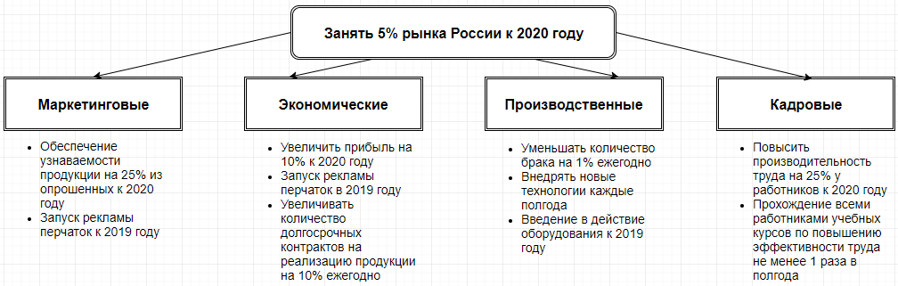

Рисунок 1 – Дерево целей организации ООО «ПЧЛЗ»
При анализе факторов внешней среды производится выявление направлений и их воздействие на деятельность предприятия в долгосрочной перспективе, т. е. определяется, как будет воздействовать тот или иной фактор - благоприятно или, наоборот, будет сдерживать развитие компании.
Анализ факторов внешней среды ООО «ПЧЛЗ» отражен в таблице 2.
Таблица 2 - Анализ факторов внешней среды ООО «ПЧЛЗ»
Условное обозначение | Факторы | Условие | Вектор условия | Значение условия | Вес условия | Результирующий балл
А | Административные
А1 | ГОСТы | Соответствие ГОСТам (например, ГОСТу 29182-91) | - | 1 | 3 | -3
А2 | ТК РФ (ст. 212 «Приобретение и выдача за счет работодателя средств индивидуальной защиты») | Действие закона | + | 1 | 2 | +2
П | Политические
П1 | Сотрудничество с БРИКС | Активная торговля | - | 2 | 3 | -6
Э | Экономические
Э1 | Инфляция | Умеренные темпы | + | 2 | 1 | +2
Э2 | Рентабельность | Высокий уровень | + | 3 | 3 | +9
С | Социальные
С1 | Практичность | Выпуск практичных деталей | + | 2 | 3 | +6
С2 | Мода | Увеличение спроса на фланцы | + | 1 | 3 | +3
С3 | Величина спроса | Поддержка спроса на продукцию | + | 2 | 2 | +4
ЭК | Экологические
ЭК1 | Выбросы | Регулирование вопросов по охране окружающей среды | - | 2 | 1 | -2

Также необходимо обратить внимание на конкурентные преимущества и отставания, которые относятся к анализу внутренней среды организации. Их определение позволит наиболее полно оценить возможности фирмы и поставить стратегические цели.
Анализ внутренней среды представлен в таблице 3.
Таблица 3 – Анализ внутренней среды
Производство литейных изделий
Конкурентные преимущества | Конкурентные отставания
1. Доступность сырья | 1. Неизвестная рынку продукция
2. Рыночная цена ниже | 2. Большее количество брака и дефектов (на начальном этапе)
3. Консультации с ведущими дизайнерами и прочими специалистами
4. Постепенное расширение линейки продукции

Одной из возможных стратегий развития компании ООО «ПЧЛЗ» является стратегия роста, т. е. обеспечение увеличения производства и сбыта продукции, увеличение ассортимента товаров, улучшение качества обслуживания клиентов, что позволит поднять конкурентоспособность всей организации в целом.

3. Разработка системы управления организации
Организация – это группа лиц, находящихся во взаимодействии друг с другом посредством экономических, материальных, правовых и других инструментов ради разрешения проблем и достижения общей цели.
Признаки организации присущи предприятию «ПЧЛЗ», а именно:
- наличие цели (получение прибыли за счет реализации качественной, высокотехнологичной продукции);
- правовой статус («ПЧЛЗ» - юридическое лицо, планируемая организационно-правовая форма – общество с ограниченной ответственностью; наличие личного ИНН компании, печати, наименования, счета и баланса);
- обособленность (организация имеет свои территориальные границы, численность сотрудников составляет – 30 человек);
- саморегулирование (предприятие самостоятельно договаривается о поставках и сбыте продукции, сохраняет внутреннюю целостность);
- организационная культура («ПЧЛЗ» обладает собственной должностной инструкцией, исполнение которой обязательно для всех сотрудников предприятия, мнение каждого сотрудника выслушивается, обсуждается и, по возможности, реализуется; за отличную работу сотрудники награждаются). [11]
Деятельность компании зависит от правильного исполнения законов организации.
- Закон синергии.
Работники организации действуют как команда, быстро находят решения возникающих проблем, помогают друг другу в выполнении поставленных задач, а также придумывают новые способы и методы сокращения издержек.
Иногда возникают проблемы с новым оборудованием, между собой, но они легко разрешаются.
Так как на предприятии работают люди, очень часто из-за их ошибок и неторопливости возникают задержки на производстве, что и сказывается на синергии.
- Закон самосохранения.
Аналогичная продукция пользуется постоянным спросом на рынке, к тому же у компании есть возможность «переждать» кризисное время, потому что производимый товар не является скоро портящимся. Также, при необходимости, возможен переход к выпуску другой продукции.
- Закон онтогенеза.
Самый тяжелый период для данного бизнеса – это начальный этап. Предприятию требуется огромное количество ресурсов для начала деятельности. Прохождение именно этого этапа развития организации покажет насколько «ПЧЛЗ» жизнеспособен и сможет дальше осуществлять свое дело.
- Закон информированности-упорядоченности.
На данном этапе организация обладает достаточной информацией, чтобы договориться о поставках товара на территории Поволжья, однако, по мере увеличения компании роль дополнительной информации о рынке сбыта также будет возрастать.
Неотъемлемым атрибутом любой организации становится имидж. Это образ предприятия, который возникает у людей, которые так или иначе осведомлены о этой компании. В имидж обычно включают: стиль отношений, название, эмблема, торговая марка.
Организация именуется «ПЧЛЗ». Это название сразу отражает местоположение компании и то, чем занимается предприятие.
Торговая марка - обозначение (словесное, изобразительное, комбинированное или иное), «служащее для индивидуализации товаров юридических лиц или индивидуальных предпринимателей». Товарная марка ООО «ПЧЛЗ» изображена на рисунке 2.


Рисунок 2 – Товарная марка ООО «ПЧЛЗ»
Перед тем, как строить организационную структуру, необходимо выявить и рассмотреть структурные подразделения, этот процесс носит название «департаментализация». Процесс департаментализации ООО «ПЧЛЗ» представлен на рисунке 3.

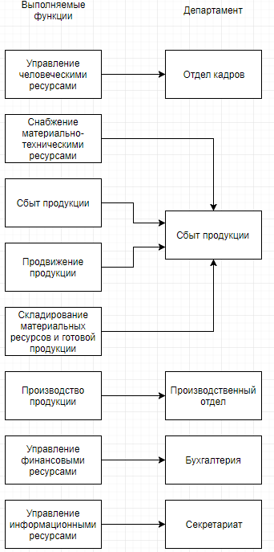
Коммерческий отдел
Рисунок 3 – Департаментализация ООО «ПЧЛЗ»
После анализа департаментализации была построена организационная структура компании (рисунок 4).
Данная структура относится к линейно-функциональному типу.
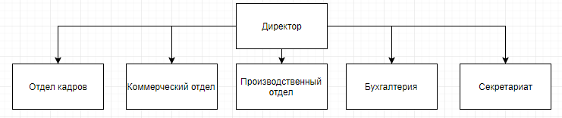
Рисунок 4 – Организационная структура ООО «ПЧЛЗ»
Чтобы определить степень участия руководства и функциональных подразделений в реализации своих функций была построена матрица распределения ответственности (таблица 4).
Таблица 4 – Матрица распределения ответственности
Наименование функции управления организации | Структурные подразделения
Наименование функции управления организации | Руководитель | Коммерческий отдел | Бухгалтерия | Производственный отдел | Отдел кадров
Управление стратегией развития организации | О | У | У | У | У
Организация системы управления | О | У | У | У | У
Управление персоналом | К | У | У | У | О
Управление финансами | К | У | О | У | У
Планирование и управление техническим развитием | К | У | У | О | У
Управление качеством выпускаемой продукции | К | У | У | О | У
Управление охраной труда и техникой безопасности | К | У | У | У | О
Управление материально-техническим снабжением | К | О | У | У | -
Управление продажами | К | О | У | - | -
Управление продвижением продукции | К | О | У | У | -
Управление производственным процессом | К | У | У | О | У
Условные обозначения: О – ответственность за принятие решения, постановку цели, формирование задач; К – контроль; У – участие, информирование, сбор данных.
В время функционирования предприятию необходим труд работников из различных сфер. В структуре управления графически отображены уровни соподчинения (рисунок 5).

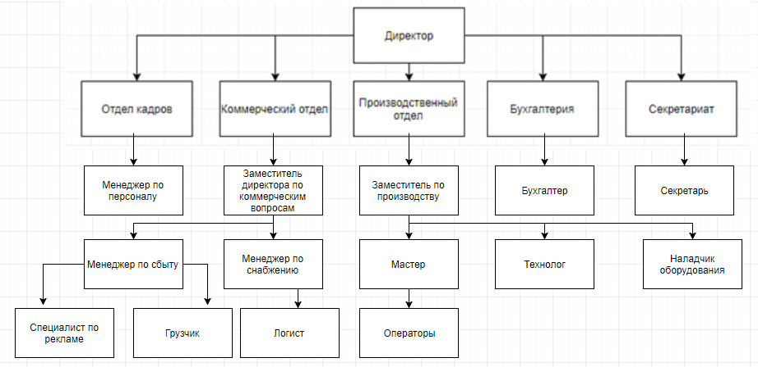
Рисунок 5 – Структура управления ООО «ПЧЛЗ»

Далее рассмотрим должностные обязанности сотрудников организации (таблица 5).

Таблица 5 – Должностные обязанности сотрудников организации
Должность | Должностные обязанности
Директор | Организация взаимодействия всех структурных подразделений, цехов и производственных единиц. Создание условий для внедрения новейшей техники и технологии,  прогрессивных форм управления и организации труда.
Менеджер по персоналу | Организация на предприятии работы с персоналом. Организация обучения персонала, повышения квалификации сотрудников.
Заместитель директора по коммерческим вопросам | Принятие мер по расширению хозяйственной самостоятельности предприятия, своевременному заключению договоров с поставщиками и потребителями, расширению прямых и длительных хозяйственных связей, обеспечение выполнения заданий и обязательств по поставкам продукции.
Менеджер по сбыту | Ведение графика поставок клиентам.
Специалист по рекламе | Изучает рынок аналогичных товаров и услуг (анализ спроса и потребления, их мотиваций и колебаний, деятельности конкурентов) и тенденций его развития. Разрабатывает программы по формированию спроса и стимулированию  сбыта, рекомендации по выбору рынка в соответствии с имеющимися ресурсами.
Грузчик | Осуществляет погрузку, выгрузку и внутрискладскую переработку грузов - сортировку, укладку, переноску, перевеску, фасовку и т.д. вручную с применением простейших погрузочно-разгрузочных приспособлений и  средств транспортировки.
Менеджер по снабжению | Отправляет товарно-материальные ценности в адрес предприятия или сопровождать грузы в пути следования, обеспечивая их сохранность и содействуя своевременной доставке. Принимает меры по повышению эффективности использования материальных ресурсов путем снижения затрат, связанных с их приобретением, доставкой и хранением.
Логист | Составление маршрутов транспортировки грузов. Организация и координация грузоперевозок.
Продолжение таблицы 5
Должность Должностные инструкции
Заместитель по производству | Повседневное руководство деятельностью цехов, выпускающих продукцию предприятия. Внедрение в практику работы цехов передовых методов организации и планирования производства, создание условий для высокопроизводительной работы, обеспечение соблюдения законодательства о труде, правил и норм охраны труда, техники безопасности, промышленной санитарии.
Мастер | Обеспечение выполнения участком (бригадой) плановых заданий по объему производства, номенклатуре и ассортименту изделий, неуклонному повышению производительности труда, изготовлению продукции высокого качества, снижению затрат на единицу продукции (работы). Организация решения производственных и социальных вопросов деятельности подразделения (участка).
Оператор | - Управление группой станков с программным управлением.
Технолог | Организует разработку и внедрение прогрессивных, экономически обоснованных, ресурсо- и природосберегающих технологических процессов и режимов производства выпускаемой предприятием продукции, выполнения работ (услуг), обеспечивающих повышение уровня технологической подготовки и технического перевооружения производства, сокращение расходов сырья, материалов, затрат труда, улучшение качества продукции, работ (услуг) и рост производительности труда.
Наладчик оборудования | Наладка, регулирование и ремонт механизированных и автоматизированных линий, многоузловых машин и автоматов, центробежных скоростных сепараторов и центрифуг периодического и непрерывного действия, наладка и регулирование их узлов и механизмов в процессе работы.
Бухгалтер | Ведение бухгалтерского учета с поставщиками и заказчиками за  оказанные услуги и составление соответствующей бухгалтерской отчетности. Методическая помощь сотрудникам предприятия по вопросам бухгалтерского учета, контроля, отчетности по обязательствам с поставщиками и заказчиками.
Секретарь | Осуществлять подготовку необходимых документов, обеспечивать финансово-хозяйственную деятельность предприятия. Обеспечивать прием, учет, регистрацию, контроль исполнения документов, информационно-справочное обслуживание и хранение документной информации.

4. Координация деятельности организации и построение системы коммуникаций

Координация - это функция, призванная обеспечивать согласованность и взаимосвязь между элементами системы управления организацией, бесперебойность и непрерывность процесса управления.
Главная задача координации - обеспечение взаимодействия и согласованности в работе всех подразделений и звеньев организации (по горизонтали и вертикали) путем установления рациональных связей (коммуникаций) между ними. Характер этих связей может быть самым различным, так как зависит от координируемых процессов. По этой причине для выполнения этой функции могут использоваться как всевозможные документальные источники (отчеты, докладные, аналитические материалы), так и результаты обсуждений возникающих проблем на совещаниях, собраниях, при интервьюировании и т.д. Большую роль при этом играют технические средства связи, помогающие быстро реагировать на отклонения в нормальном ходе работ в организации. С помощью этих и других форм связи устанавливается взаимодействие между подсистемами организации.
Вертикальная коммуникация, направленная сверху вниз, поступает из высших уровней иерархической структуры в низшие: от начальника к подчиненным. Это, как правило, приказы, распоряжения с сопровождающими объяснениями задач, целей и методов исполнения, а также оценка работы подчиненных, попытка стимулировать их мотивацию, поддержка и контроль.[7]
К вертикальной коммуникации, направленной снизу вверх относятся отчеты, служебные записки, различные сообщения подчиненных руководителю о ходе выполнения работы, возникших проблемах, новаторских идеях, рациональных предложениях, а также запросы. Это очень важная для менеджеров «обратная связь», содержащая информацию о состоянии дел, боевом духе работников и возможных причинах недовольства.
Вертикальные коммуникации организации представлены на рисунке 6.
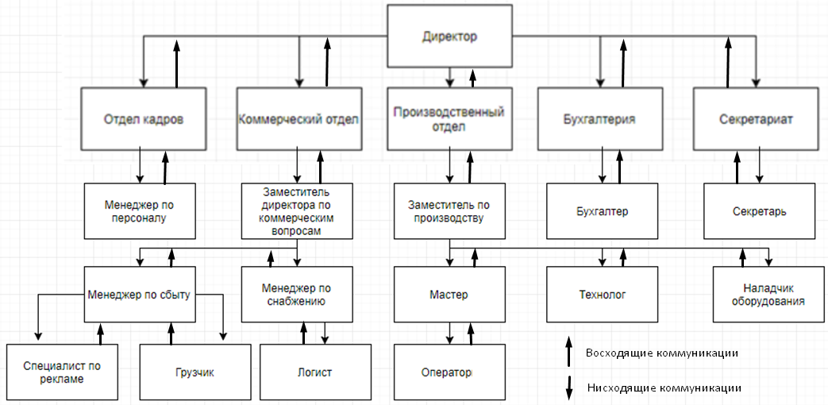
Рисунок 6 – Вертикальные коммуникации в ООО «ПЧЛЗ»
Горизонтальная коммуникация – это обмен деловой информацией между сотрудниками, занимающими равное положение в организации, как внутри одного отдела, так и между отделами. Данный вид коммуникации необходим для создания хороших взаимоотношений между работниками организации, их полноценного общения, а следовательно, и для положительных результатов их совместной деятельности.
Горизонтальные коммуникации отображены на рисунке 7.
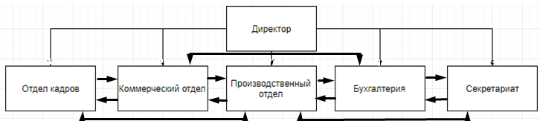
Рисунок 7 – Горизонтальные коммуникации
Координация предполагает также:
- обеспечение единства и согласованности функций процесса управления (планирования, организации, мотивации и контроля);
- обеспечение согласованности между отдельными руководителями, сотрудниками;
- согласование сроков выполнения управленческих функций, работ;
- обеспечение согласованности в деятельности подразделений и должностных лиц организации с субъектами внешней среды, с деловыми партнерами;
- коллективную разработку и согласование исполнительными директорами компании базовых параметров проекта ее бюджета (до детальной проработки бюджетов подразделений);
- оптимальное разделение труда, распределение обязанностей и ответственности между сотрудниками, исполнителями на всех уровнях;
- устранение отклонений системы управления от заданных параметров.

Координацию можно разделить на несколько видов:
- превентивная, когда прогнозируются проблемы, трудности и пути их преодоления и принимаются адекватные меры;
- устраняющая, нацеленная на ликвидацию перебоев в системе после того, как они произошли;
- регулирующая, предназначенная для поддержания систем управления и производства в установленных пределах;
- стимулирующая, повышающая эффективность функционирования систем управления и производства.
Деятельность по координации осуществляется посредством совещаний, контактов между руководителями, сотрудниками, проведения согласований планов и графиков, внесения в них корректив, увязки работы исполнителей и т. д. В условиях роста самостоятельности и ответственности руководителей всех уровней и исполнителей происходит рост так называемых неформальных связей, которые обеспечивают горизонтальную координацию работ, выполняемых на одном уровне управленческой структуры.
Основные виды управленческих полномочий делятся на: распорядительные, рекомендательные, координационные, контрольно-отчетные, согласительные.
Суть распорядительных полномочий состоит в том, что их обладатели имеют право принимать решения, обязательные для исполнения теми, кого они касаются. Эти решения обычно предписывают методы работы, иными словами то, как действовать, чтобы достичь целей.
Рекомендательные полномочия заключаются в том, что их обладатели при необходимости могут давать советы нуждающимся в них руководителям или исполнителям, каким образом лучше всего решить тот или иной узко-профессиональный вопрос. Но в отличие от предыдущего случая принимаемые решения не являются обязательными для исполнения и не носят инициативного характера. Линейные руководители могут по своему выбору решить проблему, даже не поставив аппарат в известность. Более того, они вправе решать, обратиться ли им за помощью или советом. Рекомендательными полномочиями обладают различного рода специалисты, референты, консультанты и т.п.
Контрольно-отчетные полномочия предоставляют возможность их носителям осуществлять в официально установленных рамках проверку деятельности руководителей и исполнителей, требовать от них предоставления обязательной информации, осуществлять ее анализ и направлять полученные результаты вместе с собственными выводами в соответствующие инстанции.
Координационные полномочия связаны с выработкой и принятием совместных решений. Лицо, или подразделение, которое наделяется данными полномочиями, имеет право от имени высшего руководства согласовывать деятельность отдельных субъектов управленческой структуры и направлять ее в русло, соответствующее целям организации.
Своеобразным барьером для принятия ошибочных решений и системой, уравновешивающей власть линейных руководителей, выступают параллельные полномочия. Являясь одним из видов координационных полномочий, они применяются в компаниях чаще всего для контроля финансовых расходов, для чего требуются две подписи (директора и главного бухгалтера), например, в случае всех крупных покупок.
Согласительные полномочия состоят в том, что их обладатель в обязательном порядке высказывает в пределах компетенции свое отношение к решениям, принимаемым в рамках линейных или функциональных полномочий.
В ООО «ПЧЛЗ» полномочия реализуются следующим образом (таблица 6).
Таблица 6 – Виды должностей и полномочий сотрудников организации
Должность | Виды полномочий
Директор | Распорядительные.  Координационные.
Менеджер по персоналу | Распорядительные.  Рекомендательные.  Координационные.  Согласительные.
Заместитель директора по коммерческим вопросам | Распорядительные.  Рекомендательные.  Координационные.  Контрольно-отчетные.
Бухгалтер | Рекомендательные.  Координационные.  Согласительные.  Контрольно-отчетные.
Заместитель по производству | Распорядительные.  Координационные.  Согласительные.  Контрольно-отчетные.

Управленческие полномочия и ответственность должны соответствовать друг другу, иначе могут возникнуть самые неблагоприятные последствия для организации и ее персонала. Так, в случае превышения полномочий по сравнению с ответственностью открывается свобода для административного произвола, поскольку многие действия руководителей могут остаться безнаказанными. Обратная же ситуация приводит к параличу активной деятельности, так как люди будут опасаться сделать лишний шаг из-за боязни неблагоприятных для себя последствий.

5. Организационный контроль

Контроль — это вид деятельности, целью которой является количественная и качественная оценка и учет результатов работы компании.
В ней выделяются два основных направления:
- контроль над ходом выполнения работ, намеченных планами;
- принятие необходимых мер по изменению любых отклонений от плана.
В ООО «ПЧЛЗ» понятие «контроль в управлении» означает проверку соблюдения и выполнения нормативно установленных задач, планов и решений. В данном случае проявляется функциональное предназначение контроля, его возникновение на определенной стадии процесса управления, сравнение результатов с поставленными задачами.[8]
Контроль понимается как завершающий этап управленческой деятельности, позволяющий сравнить достигнутые результаты с запланированными.
Контроль - база и способ образования обратной связи, благодаря которой орган управления получает информацию о ходе выполнения задания.
Таким образом, понятие «контроль в управлении» в нашей организации следует рассматривать в трех основных аспектах:
- контроль как деятельность;
- контроль как механизм обратной связи;
- контроль как обязательный компонент процесса принятия и реализации управленческих решений.
Эффективный контроль обязательно должен быть свое время, обладать стратегической направленностью и ориентироваться на результаты. Сегодня организация стремится строить свою работу на принципе доброжелательного отношения к людям и создает условия для существенного сокращения функций контроля, выполняемых руководителями. В итоге контроль становится мягче и позволяет сотрудникам реализовываться.
ООО «ПЧЛЗ» использует общие методы контроля:
- Метод предварительного контроля, который начинается до начала какого-либо задуманного действия. Суть контроля в этом случае заключается в выяснении целесообразности самой деятельности для предупреждения неверных или не обоснованных действий.
- Метод направляющего контроля, который выполняется регулярно и пошагово в процессе операции. В ходе действия производится непрерывное наблюдение состояния и поведения объекта контроля. Если характеристики объекта контроля не соответствуют нормам, процессы функционирования и развитие организации, необходимо корректировать. Так реализуется обратная связь, относящаяся к направляющему контролю.
- Метод фильтрующего контроля основан на обязательном контроле соответствия объекта определенным параметрам. Применяется в процессе работы и дает право прекратить ход выполнения задания в случае отклонения от заданных значений. Если процесс не соответствует установленным нормам контроля, то фильтр его не применяет до тех пор, пока характеристики объекта контроля не будут соответствовать установленным требованиям.
- Метод последующего контроля (метод контроля по результатам) используется после совершения действия на основе сопоставления результата с определенными нормами и предварительными оценочными характеристиками.
Для достижения наибольшей эффективности деятельности организации вышеперечисленные методы применяются комплексно.
К наиболее распространенным средствам контроля относятся:
- распорядительные подписи на документах менеджера или главного бухгалтера, либо других уполномоченных лиц;
- внутренние и внешние проверки расчетов;
- встречные взаимопроверки бухгалтерских записей;
- проверка правильности осуществления документооборота;
- плановые и внезапные инвентаризации имущества и обязательств экономического субъекта в соответствии с установленным порядком;
- осуществление мер, направленных на ограничение несанкционированного доступа к активам экономического субъекта.
Одним из важнейших элементов управления является внутренний контроль. Его цель состоит в том, чтобы выявить «слабые места» и ошибочные решения, своевременно исправить их и не допустить повторения. Внутреннему контролю подвергаются все участники — структурные подразделения хозяйствующего субъекта, он охватывает финансово-экономическую и производственную деятельность предприятия в целом.
Деятельность по внутреннему контролю деятельности организации находит отражение практически во всех действиях ее руководства: в корпоративной политике, устной и письменной документации, а также в принятии решений.
Внутренний контроль осуществляется на всех уровнях управления компании. В высшем звене он производится обычно через администрацию. В среднем звене контроль осуществляется посредством финансовой, бухгалтерской, кадровой и других служб, которые собирают и обрабатывают информацию, характеризующую фактические результаты деятельности за определенный период, выявляют отклонения и устанавливают причины. Таким образом, внутренний контроль играет важную роль в выявлении и мобилизации резервов, способствует повышению эффективности и качества работы.
Степень сложности системы внутреннего контроля зависит от структуры предприятия. Масштабы его применения и эффективность соответствуют интересам к внутреннему контролю руководителей предприятия. Система внутреннего контроля в ООО «ПЧЛЗ» представлена в таблице 7.
Таблица 7 – Система контроля ООО «ПЧЛЗ»
Субъект контроля | Объект контроля
Директор | Менеджер по персоналу
Директор | Заместитель директора по коммерческим вопросам
Директор | Заместитель по производству
Директор | Бухгалтер
Директор | Секретарь
Заместитель по производству | Мастер
Заместитель по производству | Технолог
Заместитель по производству | Наладчик оборудования
Заместитель директора по коммерческим вопросам | Менеджер по сбыту
Заместитель директора по коммерческим вопросам | Менеджер по снабжению
Мастер | Оператор
Менеджер по сбыту | Специалист по рекламе
Менеджер по снабжению | Логист

Из таблицы 7 видно, что директору подчиняются функциональные заместители, бухгалтер и секретарь. Каждый из заместителей руководит своими подразделениями, в состав которых входят менеджеры отделов (сбыта, снабжения и т.д.) с собственными работниками.
Для эффективного функционирования системы внутреннего контроля и анализа необходим качественный уровень формализации деятельности компании. Влияние этого фактора на результаты деятельности прямо пропорционально сложности организационной структуры. В организациях малого и среднего бизнеса регламентирующая документация (положения, инструкции) практически отсутствует, что помогает им активно функционировать, осуществлять контроль и анализ деятельности.
Система внутреннего контроля должна быть экономически оправданной. Если она будет работать эффективно, это позволит уменьшить затраты на проведение внешнего аудита. Необходимо отметить, что целью предприятия должно являться не создание системы внутреннего контроля, которая бы полностью гарантировала безошибочность работы, а системы, которая помогала бы их своевременно выявлять и ликвидировать. При этом даже хорошо организованная система внутреннего контроля нуждается в оценке своей эффективности с точки зрения достижения поставленных целей.

6. Управление персоналом и мотивация

Управление персоналом организации представляет собой процесс, главной целью которого является обеспечение предприятия качественным штатом сотрудников, которые могут выполнять задачи для компании, а также это система стимулирования и мотивации работников.
ООО «ПЧЛЗ» больше внимания уделяет социальным вопросам, относящимся к коллективу на предприятии. Система менеджмента обращает внимание на взаимосвязь результатов деятельности компании с интересами ее работников. Организация ориентирована на следующие методы управления персоналом:
- деятельность, ориентированная на повышение квалификации сотрудников, усвоение новых знаний и постоянное самосовершенствование работников;
- использование в системе менеджмента программ для мотивации сотрудника при повышении в должности и расширение его полномочий;
- создание организационных ценностей, следование которым необходимо в данной компании (принимается совместно с коллективом).
В ООО «ПЧЛЗ» создается система управления трудовыми ресурсами, которая осуществляется отделом кадров. Кроме основной цели данной структуры, существуют и другие задачи, которые возлагает руководство компании. Такими задачами являются:
- обеспечение карьерного роста сотрудников;
- создание рациональной системы стимулирования персонала;
- решение социальных проблем и конфликтов, возникающих в процессе работы;
- проведение исследований рынка трудовых ресурсов.
Современная концепция менеджмента призвана учитывать интересы каждого индивидуума, повышать значимость каждого сотрудника в производственном процессе, применять мотивационные установки, предназначенные для достижения максимальной эффективности предприятия и удовлетворения потребностей каждого сотрудника в отдельности. Благодаря данным мерам осуществляется быстрая адаптация трудового коллектива к изменениям, происходящим во внешней среде. Главным условием является психологическое воздействие на персонал, чтобы каждый сотрудник выполнял свою работу для удовлетворения желаний потребителей продукции или услуг организации.[10]
Система адаптации персонала в ООО «ПЧЛЗ» состоит из комплекса мероприятий, обеспечивающих организационную, социально-психологическую и профессиональную адаптацию сотрудника в новых условиях, и предоставляет программу для эффективного осуществления этих мероприятий. Адаптация персонала — обязательная процедура, выполняемая при вхождении сотрудника в организацию или в должность, нацеленная на его скорейшее и эффективное приспособление к новым условиям производственной деятельности.
Задачами обучения персонала являются:
- повышение эффективности работы сотрудника, ускорение процесса выхода работника на необходимый уровень производительности;
- сокращение количества всевозможных ошибок, связанных с процессом работы;
- формирование положительного образа организации, снижение стресса первых дней работы;
- уменьшение «текучести» кадров.
Мотивация персонала обычно связана с пятью направлениями: условия труда, ресурсы, признание, взаимоотношения, ответственность. Использование методов мотивации персонала по этим направлениям осуществляет воздействие на организационные единицы компании в целом. При этом необходимо учитывать, что методы мотивации персонала для каждого сотрудника и для каждой группы в целом будут различаться.
Главная цель мотивации персонала заключается в том, чтобы реализовать соотнесение индивидуальных целей каждого сотрудника с общими целями компании. В этом случае будет по максимуму полноценно применен принцип вовлечения персонала. В случае, если мотивация персонала невысока, то внедрение принципа и его работа станут практически невозможными.
Мотивация персонала напрямую связана с целями организации. Это крайне важно, чтобы цели организации создавали основу длительного развития. Цели должны быть поняты сотрудниками и имели четкую структуру.
Если рассматривать мотивацию с точки зрения получаемых благ в ООО «ПЧЛЗ», то мотивация персонала будет двух видов: материальная и нематериальная. Оба эти способа мотивации используются для успешного внедрения системы качества и поддержания ее работоспособности. Как правило, эти виды мотивации применяются совместно. Соотношение материальных и нематериальных видов мотивации меняется в зависимости от индивидуальных особенностей сотрудника и реализуемых целей мотивации.
Материальная мотивация предусматривает получение определенных материальных благ, которые обычно выражены в денежной форме, материальных объектах или услугах. На уровне мотивации всего коллектива организации этот вид мотивации применяется реже, чем для отдельного рабочего, так как является малоэффективным и экономически нецелесообразным.
Нематериальная мотивация связана в получением сотрудниками моральных выгод. Выгоды могут проявляться в различных формах, например, повышение самооценки, психологический комфорт, гордость за работу и др. Этот вид мотивации реализуется на всех уровнях мотивации персонала. Наиболее часто он применяется на уровне мотивации всего коллектива компании, т.к. позволяет обратить внимание на причастность каждого сотрудника к достигнутым результатам.
С точки зрения оказываемого воздействия, мотивация персонала может быть внешней и внутренней.
Внешняя мотивация предусматривает оказание на персонал определенного влияния для выполнения требуемого задания. В этом случае, за конечный результат персонал получает либо «пряник», либо наказывается «кнутом».
Внутренняя мотивация сопровождается самостоятельным стремлением персонала выполнять определенные действия. Выполнение таких действий приносит сотрудникам удовлетворение и удовольствие.
Задача внешней мотивации в организации заключается в том, чтобы создать необходимые условия для развития внутренней мотивации персонала. Это добивается путем регулярной оценки мотивации персонала и реализацией методов к соответствующему уровню мотивации.
Общий алгоритм управления мотивацией персонала включает в себя следующие этапы:
- Постановка целей в области качества. Управление мотивацией персонала в ООО «ПЧЛЗ» базируется на основе поставленных целей.
- Оценка уровня мотивации персонала. Для оценки уровня мотивации применяются положения из различных теорий мотивации. В основном, это факторные или процессные теории. На основе оценки уровня мотивации определяется наиболее проблемные области в управлении персоналом компании.
- Постановка целей мотивации персонала. Цели мотивации персонала детализируются по различным уровням. Эти цели необходимо установить таким образом, чтобы они были согласованы с целями в области качества.
- Разработка и применение методов мотивации. На основе оценки уровня мотивации и поставленных целей разрабатываются методы мотивации, которые являются наиболее подходящими. Методы мотивации для достижения целей различного уровня разные.
- Оценка достижения целей. Через определенные интервалы времени необходимо осуществлять повторную оценку уровня мотивации персонала. Такая оценка дает возможность получить обратную связь о работе применяемых методов мотивации персонала и внести необходимые корректировки. На основе оценки определяется достижение целей мотивации персонала. При необходимости, могут редактироваться цели мотивации персонала и цели в области качества.
Управление мотивацией персонала возлагается на отдел кадров. В системе менеджмента качества управление мотивацией персонала четко связано с целями в области качества и является инструментом для вовлечения персонала в работу. Поэтому, для эффективного применения этого инструмента, в разработке мероприятий по мотивации принимают участие не только сотрудники службы персонала, но и высшее руководство организации.
Трудовой коллектив компании является важным ресурсом для достижения целей, поставленных перед организацией, и обеспечения эффективности процесса производства. Управление персоналом представляет собой часть всей стратегии компании, а его разработка производится в соответствии с программой развития организации и осуществления наиболее перспективных направлений деятельности.
Система управления дает высокие результаты, если осуществляется комплексное внедрение решений, связанных с управлением персоналом, благодаря чему будет улучшаться производительность труда, деловые отношения между сотрудниками в компании, а также сокращена текучесть кадров, что является «головной болью» для большинства российских компаний.

Заключение

В курсовой работе представлена система менеджмента компании ООО «ПЧЛЗ», занимающейся производством литейных изделий.
В первом разделе «Целеполагание организации» было представлено обоснование данного вида организации, а также отражены преимущества продукции предприятия.
Результатами исследования второго раздела «Планирование деятельности организации» стали разработка миссии компании и возможных стратегий ее развития.
При разработке третьего раздела курсовой работы «Разработка системы управления организации» был определен тип структуры организации (линейно-функциональный), была создана торговая марка для товара, была разработана матрица ответственности и распределение должностных обязанностей.
Четвертый раздел «Координация деятельности организации и построение системы коммуникаций» включает в себя определение горизонтальных и вертикальных коммуникаций в компании, форму координации, применяемую на предприятии, и распределение полномочий между сотрудниками.
При разработке пятого раздела «Организационный контроль» были выявлены основные методы, средства и система контроля, а также разработано проведение внутреннего контроля на предприятии.
Результатами шестого раздела «Управление персоналом и мотивация» стали внедрение методов управления персоналом, адаптация и обучение персонала, осуществление мотивации сотрудников.

Список использованных источников
- Академик [Электронный ресурс] – URL: https://dic.academic.ru/
- Ашмарин, С. Менеджмент: учеб. / С. Ашмарин. – М.: Рид Групп, 2011. – 567 с.
3.Вдовин С.М. Система менеджмента качества организации: Учебное пособие/С.М.Вдовин,Т.А.САлимова,Л.И.Бирюкова.-М.:ИНФРА-М,2012.
4.Веснин В.Р. Основы менеджмента: учебник /В.Р. Веснин.-М.:Проспект,2014.
5. Виханский, О. С. Менеджмент: учеб. / О. С. Виханский, А. И. Наумов. – 4-е изд., перераб. И доп. – М.: Экономистъ, 2012. – 670 с.
6.Дорофеев, В. Д. Теория менеджмента: метод. указания к выполнению курсовой работы / сост.: В. Д. Дорофеев, Д. В. Сенаторов, Ю. Ю. Частухина. – Пенза: Изд-во ПГУ, 2014. – 72с.
7.Ермасова Н.Б. Риск-менеджмент организации: Учебно-практическое пособие/ Н.Б. Ермасова.-М.:ИТК Дашков и К,2014

8.Контроль за деятельностью организаций [Электронный ресурс] – URL: http://center-yf.ru/data/Menedzheru/Kontrol-za-deyatelnostyu-organizacii.php

9.Латфуллин Г.А., Никитин А.С., Серебрянников С.С., Теория менеджмента,2016.

10.Мотивация персонала [Электронный ресурс] – URL: http://www.kpms.ru/Implement/Motivation.htm.

11.Семенов, А. К. Теория менеджмента: учеб. / А. К. Семенов, В. И. Набоков. – М.: Дашков и $К^{о}$, 2012. – 492 с.

